《模拟电子技术基础》试题（A卷）

一、判断下列说法是否正确，用“×”或“√”表示判断结果。 （10分）
（1）在运算电路中，同相输入端和反相输入端均为“虚地”。 （ ）
（2）电压负反馈稳定输出电压，电流负反馈稳定输出电流。 （ ）
（3）使输入量减小的反馈是负反馈，否则为正反馈。 （ ）
（4）产生零点漂移的原因主要是晶体管参数受温度的影响。 （ ）
（5）利用两只NPN型管构成的复合管只能等效为NPN型管。 （ ）
（6）本征半导体温度升高后两种载流子浓度仍然相等。 （ ）
（7）未加外部电压时，PN结中电流从P区流向N区。 （ ）
（8）集成运放在开环情况下一定工作在非线性区。 （ ）
（9）只要引入正反馈，电路就会产生正弦波振荡。 （ ）
（10）直流稳压电源中的滤波电路是低通滤波电路。 （ ）
二、选择填空 （10分）
（1）为了减小输出电阻，应在放大电路中引入 ；
为了稳定静态工作点，应在放大电路中引入 。
（A）电流负反馈 （B）电压负反馈 （C）直流负反馈 （D）交流负反馈
（2）RC串并联网络在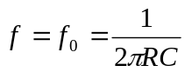时呈 。
（A）感性 （B）阻性 （C）容性
（3）通用型集成运放的输入级多采用 。
（A）共基接法 （B）共集接法 （C）共射接法 （D）差分接法
（4）两个β相同的晶体管组成复合管后，其电流放大系数约为 。
（A）β （B）β² （C）2β （D）1+β
（5）在（A）、（B）、（C）三种电路中输出电阻最小的电路是 ；
既能放大电流，又能放大电压的电路是 。
（A）共基放大电路 （B）共集放大电路 （C）共射放大电路
（6）当NPN型晶体管工作在放大区时，各极电位关系为u_{C} u_{B} u_{E} 。
（A） > （B） < （C） = （D）≤
（7）硅二极管的正向导通压降比锗二极管的 。
（A） 大 （B） 小 （C） 相等
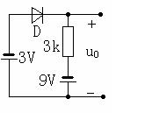
三、（5分）图示电路中二极管为理想二极管，请判断它是否导通，并求出u₀。

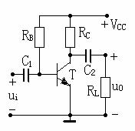
四、（10分）在图示电路中，已知晶体管静态时B-E间电压为U_{BEQ}，电流放大系数为β，B-E间动态电阻为r_{be}。填空： 静态时，I_{BQ}的表达式为 ，I_{CQ}的表达式为 ，U_{CEQ}的表达式为 ；电压放大倍数的表达式为 ，输入电阻的表达式为 ，输出电阻的表达式为 ；若减小R_{B}，则I_{CQ}将 ，r_{be}将 ，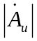将 ，R_{i}将 。
五、（10分）在图示电路中，已知晶体管静态时U_{BEQ}=0.7V，电流放大系数为β=100，r_{be}=1 kΩ，R_{B1}=5 kΩ，R_{B2}=15 kΩ，R_{E}=2.3 kΩ，R_{C}=R_{L}=3 kΩ，V_{CC}=12V。
（1）估算电路的静态工作点、电压放大倍数、输入电阻和输出电阻。
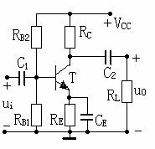
（2）估算信号源内阻为R_{S}=1kΩ时，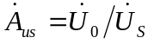的数值。

六、（10分）在图示电路中，已知V_{CC}=12V，V_{EE}=6V，恒流源电路I=1 mA，R_{B1}=R_{B2}=1 kΩ，R_{C1}=R_{C2}=10 kΩ；两只晶体管特性完全相同,且β₁=β₂=100，r_{be1}= r_{be2}=2 kΩ。估算：

（1）电路静态时T₁和T₂管的集电极电位；
（2）电路的差模放大倍数A_{d}、共模放大倍数A_{C}、输入电阻R_{i}和输出电阻R₀
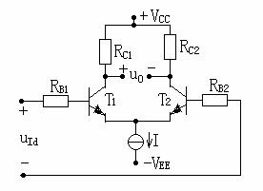

七、（5分）在图示OCL电路中，已知T₁、T₂管的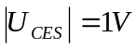，电源电压为±9V，负载电阻R_{L}=8 Ω，试计算最大输出功率P_{om}及效率η。
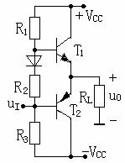

八、（8分）设图示各电路均引入了深度交流负反馈，试判断各电路引入了哪种组态的交流负反馈，并分别估算它们的电压放大倍数。
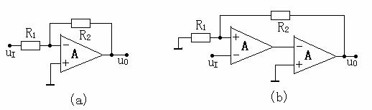

九、（6分）在图示电路中，要求R_{F} =100 kΩ，比例系数为11，试求解R、和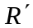的阻值。
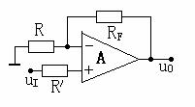

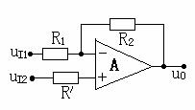
十、（6分）求解图示电路的运算关系式。

十一、（9分）在图示文氏桥振荡电路中，已知R₁=10 kΩ，R和C的可调范围分别为1~100 kΩ、0.001~1μF。
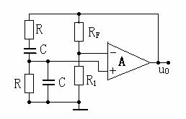
- 振荡频率的可调范围是多少？
（2）R_{F}的下限值为多少？

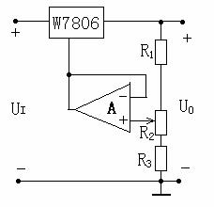
十二、（5分）在图示电路中，已知W7806的输出电压为6V，R₁=R₂=R₃=200 Ω，试求输出电压U₀的调节范围。

十三、（6分）串联型稳压电路如图所示，T₂和T₃管特性完全相同，T₂管基极电流可忽略不计，稳压管的稳定电压为U_{Z}。填空：调整管为 ，输出电压采样电阻由 组成，基准电压电路由 组成，比较放大电路 组成；输出电压调节范围的表达式为 。
